第四章 常见急症
所谓常见急症，是指在日常生活中经常见到而且发病较急的一类疾病。这类疾病如未及时处理，往往可导致严重后果。本章主要介绍此类疾病的发病特点及院外处理的原则，以便及时救护，送往医院。

第一节 意识障碍
意识障碍是日常生活中十分常见的急症。意识是机体对自己和周闱环境的感知，并对内、外环境的刺激作出有意义的应答，这种应答能力的减退或消失就产生不同程度的意识障碍。昏迷是最严重的意识障碍，即意识完全丧失，病人仅存脑干和脊髓反射，主要特征为意识障碍、随意运动丧失、对外界刺激失去正常反应，但生命体征如呼吸、脉搏、血压和体温尚存。
一、意识障碍分级
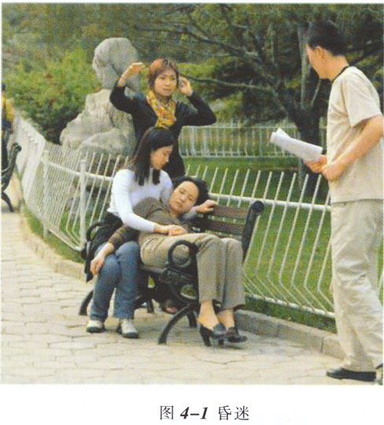
根据病情的严重程度，意识障碍可分为四级。最轻的为I级，主要表现为伤病员嗜睡，处于持续睡眠状态，但能唤醒，并能用言语或运动作卅反应(图4—1)：较重的为Ⅱ级，伤病员处于昏睡状态，需要较强的刺激方能唤醒，且言语、运动反应较少，刺激停止义迅速进入睡眠状态；Ⅲ级，表现为浅昏迷，对声音、强光等刺激均无反应，对疼痛等强烈刺激有运动反应，但伤病员呼吸、心率和血压等生命体征平稳：最严重的为Ⅳ
级，即深昏迷，伤病员对外界各种刺激均无反应，即使是伤害性刺激的躲避反射也消失，生命体征常有改变。

二、症状
由于意识障碍涉及很多疾病，根据导致伤病员意识障碍的病因不同，可表现为：
(一)剧烈头痛
常见于脑出血、颅内感染、颅内压升高，尤其是蛛网膜下腔出血。
(二)低热
多见于颅内感染、低血糖、粘液性水肿昏迷、酒精中毒等。
(三)高热
要考虑全身感染或颅内感染、甲亢危象、药物中毒、下丘脑出血。
(四)精神症状
脑炎和颞叶癫痫可能性大。
三、现场检查
伤病员在出现昏迷时的一些伴随症状往往成为判断病因及进行现场救护的重要线
索。所以，遇到意识障碍的伤病员要对其进行初步了解、检查，重点是观察伤病员的血压、脉搏、呼吸、体温等生命体征和气道通畅情况，来确定病情的严重程度。
要特别注意伤病员有无头部外伤；有无皮肤、黏膜异常(皮肤淤点、淤斑见于流行
性脑膜炎、败血症、血液病等，一氧化碳中毒口唇呈樱桃红色，皮肤潮红见于感染性疾病及酒精中毒)：呼出的气体有无特殊气味(烂苹果味见于糖尿病酮症酸中毒，氨味可能为肝昏迷，尿臭者要考虑尿毒症，大蒜味提示有机磷农药中毒)。

四、现场救护原则
(1)保持气道通畅，如有呕吐要将伤病员头部偏向一侧，以避免呕吐物误吸。
(2)给氧，有条件时可予吸氧。在室内无条件吸氧时可将门窗打开，保持空气清
(3)拨打急救电话，迅速送就近医院抢救治疗。

第二节 休克
休克(Shock)是机体受到各种致病因子的强烈侵袭导致有效循环血量急剧减少，以
使全身组织器官、微循环灌注不良，引起组织代谢紊乱和器官功能障碍为特征的临床综合征。严重者可导致死亡，所以必须给予及时抢救。
一、休克分型
根据引起休克的原因．可将其分为以下类型：
(一)心源性休克
由于各种心脏病导致的心功能障碍，以致心脏射出的血液不能满足机体组织器官的需要而出现的休克症状。
(二)感染性休克(中毒性休克)
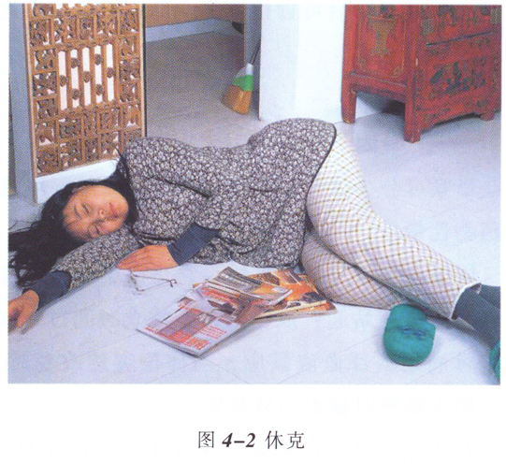
各种病原微生物及其毒素侵入人体，是感染性休克的始动环节。
(三)低血容量性休克
创伤、出血、烧伤、严重腹泻等导致循环血量急剧减少，最终致组织器官血液灌注不足而出现休克(图4—2)。急性失血量超过总血量的30％即可引起休克。

(四)过敏性休克
人体对某些生物性或化学性物质产生的速发型变态反应所致，如青霉素药物过敏等，在过敏原的作用下，血管舒缩障碍，使回心血量突然减少，血液供应不能满足机体的需要。
(五)神经源性休克
外伤、剧痛、脊髓损伤或麻醉意外等使血管扩张，外周阻力降低．有效血容量不足而导致的休克。
二、症状
虽然导致休克的病因不尽相同，但可以表现出相同的临床症状：
(1)自感头昏不适或精神紧张、过度换气。
(2)血压降低，成人肱动脉收缩压(即平常所说的高压)低于90mmHg。
(3)肢端湿冷、皮肤苍白，口唇及指(趾)甲发绀，有时伴有大汗。
(5)脉搏搏动细弱或末扪及。
(5)烦躁不安，易激惹或神志淡漠，嗜睡，昏迷。
(6)尿量减少或无尿。
三、现场救护原则
(1)伤病员应取平卧位，下肢略抬高15～20度，以利于静脉血回流。如有呼吸闲难者，可将头部和躯干适当抬高，以利呼吸。
(2)保持呼吸道通畅，尤其是休克伴昏迷者。方法是将伤病员颈部垫高．下颌抬起，使头部后仰，同时头偏向一侧，以防呕吐物、分泌物误吸入呼吸道。
(3)注意给体温过低的休克伤病员保暖，盖上被、毯。但伴发高烧的感染性休克

伤病员应给予降温。
(4)观察伤病员生命体征的变化。应密切观察呼吸、脉搏、血压、尿量等情况。
(5)有条件的予以吸氧。
(6)伤病员凶外伤出血引起的失血性休克应积极采取适当方法止血。
(7)救护同时，拨打急救电话，告知病情，等候专业医务人员的急救。
(8)离医院近的，快速护送至医院抢救治疗。

第三节 晕厥
晕厥．俗称昏厥、晕倒，是指突然发生短暂意识丧失的一种综合征。晕厥的发生往往与体位突然改变有关，其特点是突然发生、很快消失，所谓”来得快，去得快”，数秒后或调整姿势后可白行恢复。晕厥必须与昏迷区分开来。如经常发生晕厥，则应去医院检查寻找原因。
一、原因
晕厥可分为体位性晕厥、心源性晕厥、血管反射性晕厥、m源性晕厥、脑源性晕厥和药物性晕厥。
体位性晕厥是最常见的。它是由于身体位置突然发生改变，如从平卧突然坐起、下床：蹲位突然站起；或在阳光下站立时间过久而造成。这是由于平卧时，血管的紧张性低，可满足脑部血液供应，当体位突然改变时，血管紧张度来不及调整。又有重力关系．使大脑暂时缺血而致晕厥。
有些青年男性在清晨起床或午休后起床排尿时也可发生晕厥，称”排尿性晕厥”。
二、症状
发作前，伤病员一般无特殊症状，或自觉头晕、恶心，很快即感眼前发黑，全

身软弱无力而倒下。此时，伤病员面色苍白、四肢发凉，脉细而弱，血压下降。上述情况持续时间很短。排尿性晕厥如跌倒，有时易造成头部外伤。
三、现场救护原则
(1)迅速让伤病员平卧，头部可略放低。
(2)保持室内空气清新，维持伤病员呼吸道通畅，解开衣领、腰带。
(3)有条件的予以吸氧，监测呼吸、循环体征。
(4)如经上述处理不见好转，应拨打急救电话，请医生救治。

第四节 急性冠脉综合征
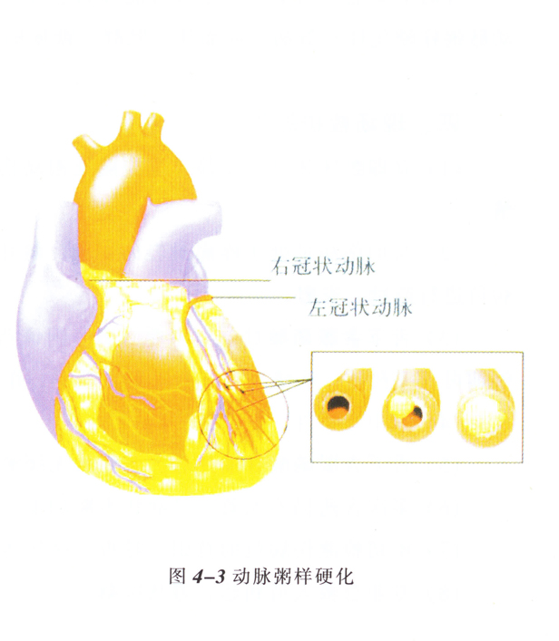
“冠心病，，是常见的疾病。而心绞痛、心肌梗死则更是冠心病中人们十分熟悉的急症。近年来，随着对这类疾病研究、治疗的深入，医学界对于过去所俗称的”冠心病急症，，给予了更科学的命名，即”急性冠脉综合征”。这个新的命名，不仅对于专业医生具有重要意义，同样有助于公众百姓认识这类急症的变化、发展，并能及时识别，从而采取有效救护以保护健康。
一、概述
营养心脏的血管称之为冠状动脉。由于种种原因，当冠状动脉内膜中的脂质尤其是胆固醇过分堆积，造成局部内膜隆起呈白色或淡黄色粥样斑块，医学上称之为动脉粥样硬化。动脉粥样硬化不断加剧，使血

管管腔狭窄、血流不畅，甚至某个分支完全阻塞，使心肌局部缺血、缺氧。在动脉粥样硬化基础上不稳定斑块破裂．继发血栓导致管腔闭塞，就出现了心绞痛、心肌梗死急性冠脉综合征(图4—3)。 ，
所以，急性冠脉综合征是有一个基础的病变，并有渐变、发展的过程。
二、诱因及症状
心绞痛既是一个十分常见的急症，也是一个十分明显的症状。
(一)诱因
它的发病多有诱因。往往在运动、情绪激动、饱餐、气温变化等情况下诱发。这是由于身体此时对心脏血液的供应需求明显增加，而狭窄的血管供血则”力不从心”。
(二)症状
伤病员胸前区突然出现压榨性的疼痛，常向左肩、左上肢、咽喉部、颈部、下颌、上腹部、后背等放射，少数人甚至放射到牙部。疼痛一般持续3～5分钟，多不超过1 5分钟。
如果在一周内频繁出现心绞痛，且症状日益加重，持续时间延长，则往往预示病情在加重，说明急性冠脉综合征的动态变化，心绞痛有可能在向心肌梗死方向发展。伤病员表现为：近期心绞痛发作频繁、剧烈，舌下含服硝酸甘油无效，发病后还出现气短、烦躁不安、大汗、皮肤湿冷、面色苍白等症状。
也有少数急性心肌梗死的伤病员并无明显的心前区疼痛这一典型症状，这种称为“无痛性急性心肌梗死”的病症多见于老年患者，伤病员主要表现为：突然胸闷、胸前区压榨样疼痛、心律失常、面色苍白、冷汗淋漓、血压下降。

三、主要危险因素
所谓主要危险因素．是指最可能导致急性心肌梗死的危险因素，比较常见的有冠状动脉粥样硬化性心脏病、高血压、肥胖、糖尿病、吸炯以及高脂血症等。
四、现场救护原则
(1)立即卧床休息，安静，不要随便搬动伤病员，应迅速拨打急救电话，说清楚病情。
(2)帮助伤病员处于疼痛最轻的体位，解开衣领和腰带，保持伤病员平静，并对伤病员进行鼓励、安慰。
(3)舌下含服硝酸甘油，不要吞服。因该药易被舌下丰富的毛细血管吸收，1～2分钟即可发挥药效，病情多在5分钟左右缓解，作用可维持20～30分钟。
(4)家中有条件，可以吸氧。
(5)舌下含服硝酸甘油片后，若症状无缓解，则10分钟后可冉含服一片。
(6)多次含药仍不见效，且症状不断加重，应怀疑有心肌梗死的发生。
(7)密切检测伤病员的意识、呼吸、循环体衙，必要时开始CPR。
(8)专业急救人员到达，遵从医嘱。

第五节 猝死
猝死，是指平素身体”健康”或病情稳定，非预料中的冈病突然死广。同内大量的资料表明，1小时内发生的猝死，90％以上均因心脏原凶引起，系急性冠脉综合征而致。猝死的现场救护是及早实施心肺复苏。
一、概述
随着人口老龄化、心脑m管疾病发病率明显上升以及人们外出的频繁，猝死的

发生近些年来明显增多。猝死发病突然，多在医院外环境，如家庭、马路、会议室、公共场所、旅游途中发生。
猝死的发生发展虽然凶险，但如能在现场及时、正确、有效救护，则抢救成功率也会随之增高。”第一目击者”、”生命链”等现代急救理念、名词的提出，多系存抢救猝死的成功经验和研究工作中提炼出的。
猝死的现场救护知识、技能在城市社Ⅸ的普及程度，往往也是反映该地区文明程度的一个重要标志。
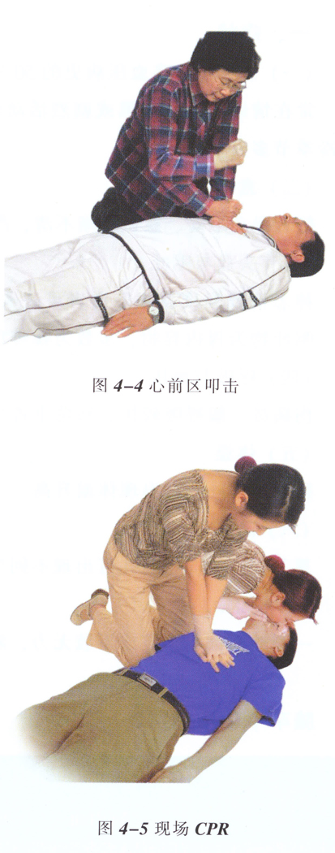
二、症状
心源性猝死的伤病员可以有急性冠脉综合征的历史，经常发生心绞痛或有心肌梗死宿疾，也可以从未出现过心绞痛等情况，”猝死”成为其第一次也是最后一次的临床表现。
猝死者常常在发生广泛的、大面积的急性心肌梗死后，突然心律失常，频繁的期前收缩(早跳)，然后迅速陷人心室纤维性颤动。脉搏摸不到，心音听不到，伤病员陷人昏迷，进人濒死状态，随之心跳、呼吸停止。也有猝死者既往有冠心病宿疾，如观看电视播映的激动场面(足球比赛、电视剧等)，情绪过于激动而发生猝死。也有一些伤病员在睡眠中”平稳”地发生猝死，此多见于老年人。
三、现场救护原则

(1)迅速对伤病员进行意识、呼吸、循环体征的判断。
(2)猝死的及时处理是除去心室纤颤。目击伤病员突然倒地，无意识、无呼吸、无脉搏时，立即实施心前区叩击1次(图4—4)，后进行CPR现场救护(图4—5)。有条件者，使用体外心脏除颤器(AED)，早期除颤，效果甚佳。
(3)紧急呼救，启动EMS系统。
(4)医护、急救人员未到达前，应不间断地进行心肺复苏。
(5)急救专业人员到达后，继续进行抢救，并在其监护下送往医院处理。

